

**Geometría Computacional**

Algoritmo de Voronoi

jueves, 26 de mayo de 2016

Tabla de contenido

Introducción 3

Funcionamiento 3

implementación 4

Interfaz Gráfica 4

# Introducción

En esta práctica hemos implementado el algoritmo de Fortune para realizar el diagrama de Voronoi. El lenguaje utilizado para la codificación ha sido Java, además hemos usado una metodología ágil (Scrum).

El software desarrollado recibe como entrada un conjunto de puntos P={p1, p2, …,pN} ,pertenecientes a un espacio afín, a través de una interfaz gráfica y muestra dinámicamente como se modifica el diagrama de Voronoi cada vez que sucede un “site event” y “circle event”; para finalmente mostrar como salida el diagrama de Voronoi asociado a los puntos de entrada.

# Funcionamiento

Para obtener los hitos donde equidistan dos puntos, compararemos su distancia con una recta de barrido. La figura geométrica de equidistancia entre un punto y una recta es una parábola. La recta de barrido (r) adquirirá relevancia para el diagrama de Voronoi al encontrarse con cada punto de P.

Aparece una parábola en pi. La intersección de esa parábola con las precedentes será el nacimiento de una arista.

Sea $x_{a}$ un punto de dicha intersección:

d($p_{i}$, $x_{a}$) = d(r, $x_{a}$) = d($p_{j}$, $x_{a}$)

i.e, $x_{a}$ equidista de $p_{i}$ y $p_{j}$: forma parte de una arista

Cuando aparece un punto intersección de 3 parábolas, se almacena como un Circle Event. Un punto que equidista de tres o más puntos de P es un vértice de Voronoi. Respecto a las parábolas, desaparece un arco de parábola.

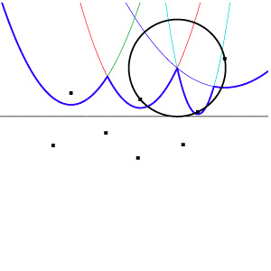

# implementación

Para la gestión de los “events” hemos implementado una cola.

Usaremos un árbol binario equilibrado para almacenar el frente de parábolas y las intersecciones.

Finalmente hemos implementado un simple GUI la cual nos permite introducir puntos con el puntero del ratón.

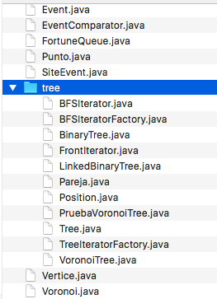

# Interfaz Gráfica

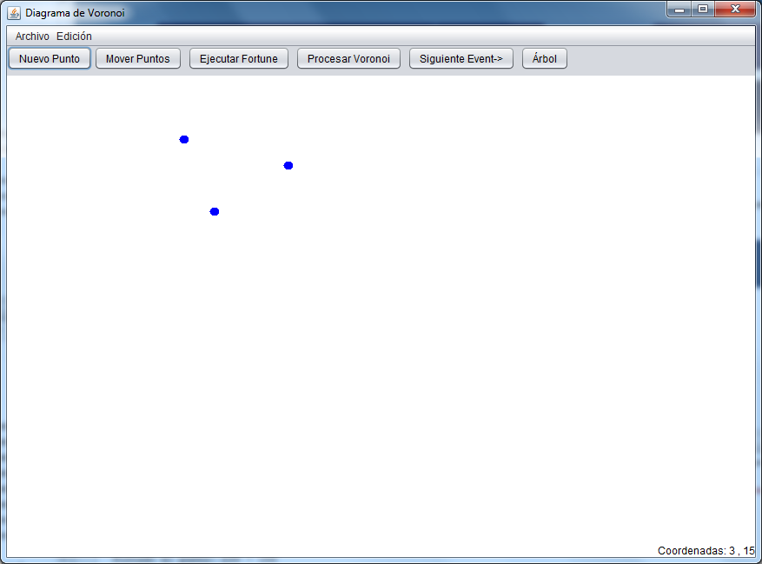

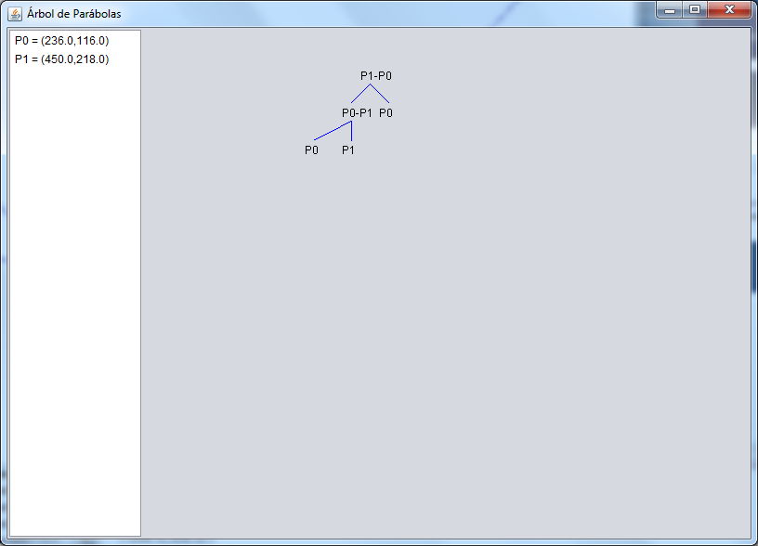

# Conclusión

Para el desarrollo de esta práctica se ha utilizado una metodología errona ya que eramos demasiados y no disponíamos del tiempo necesario para coordinarnos de ninguna otra forma, ya que la mayoría trabajaba. Creemos que esta práctica nos ha servido para poner en práctica lo visto en muchas de las asignaturas de Ingeniería.